Хроника наиболее важных событий региона
18.03-31.03.2019

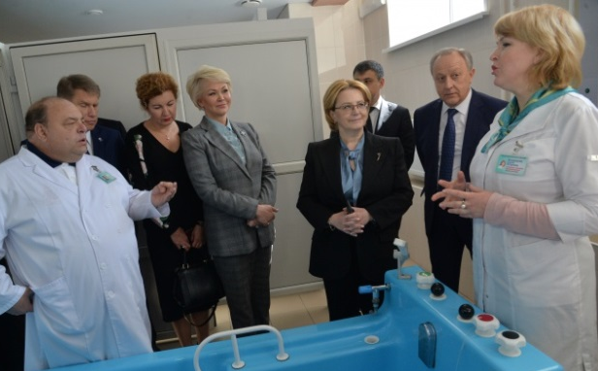
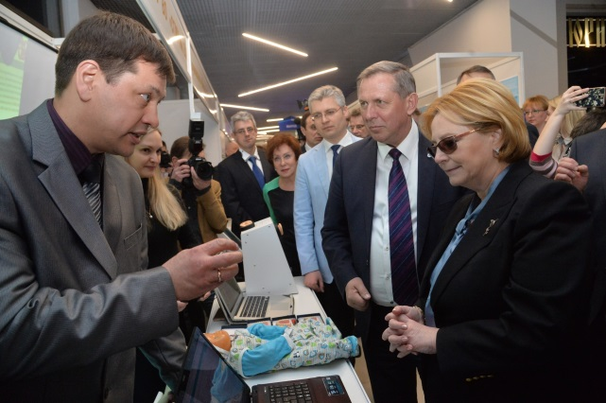
- Саратовскую область посетила Министр здравоохранения Российской Федерации Вероника Скворцова. Наш регион был выбран местом проведения межрегионального совещания ПФО по реализации нацпроекта «Здравоохранение». Федеральный руководитель посетила ряд объектов, дала оценку здравоохранению Саратовской области: «В регионе большое внимание оказывается первичному звену, потому что главная помощь, которую получает человек, - это помощь в шаговой доступности. Здесь есть серьёзные преобразования и положительные изменения. В ближайшие два года мы завершим построение первичного звена – это и новые ФАПы, и сельские врачебные амбулатории, и выездные формы работы, и более комфортные поликлиники». Также Вероника Скворцова отметила серьёзную базу Саратовской области в части подготовки кадров, имеющую высокий потенциал высокотехнологичной помощи.

- Сельхозпроизводители Саратовской области готовятся к началу весенне-полевых работ. Из-за погодных условий начало сева сдвинулось на последнюю декаду апреля, в связи с чем он должен быть проведен в сжатые сроки. Посевная площадь в 2019 году составит более 3,9 млн. га. Для проведения весенне-полевых работ предусмотрено около 1 млрд. рублей государственной поддержки, причём средства несвязанной поддержки товаропроизводители получат до начала посевных работ. Планируется, что регион произведет в этом году 4,2 млн. тонн зерна, 1,2 млн. тонн подсолнечника, 385 тыс. тонн овоще-бахчевых культур открытого грунта, 140 тыс. тонн картофеля.

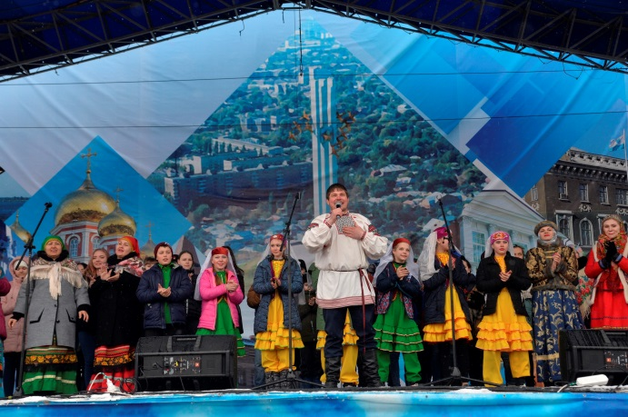
- На ярмарке на Театральной площади Саратова начались презентации муниципальных районов области. Они организованы по инициативе Губернатора, чтобы жители областного центра смогли ознакомиться с брендами каждого из муниципалитетов. Первыми свои аграрные и творческие достижения представили Пугачёвский, Саратовский и Аркадакский районы. 30 марта состоялась презентация Вольского, Ртищевского и Ершовского районов. Для гостей ярмарки были организованы народные гуляния, танцы, полевая кухня, дегустации продукции. Презентации районов будут проводиться каждую субботу в течение этого года.

С подробной информацией можно ознакомиться на сайте Правительства области: http://saratov.gov.ru
Пресс-служба Губернатора Саратовской области

